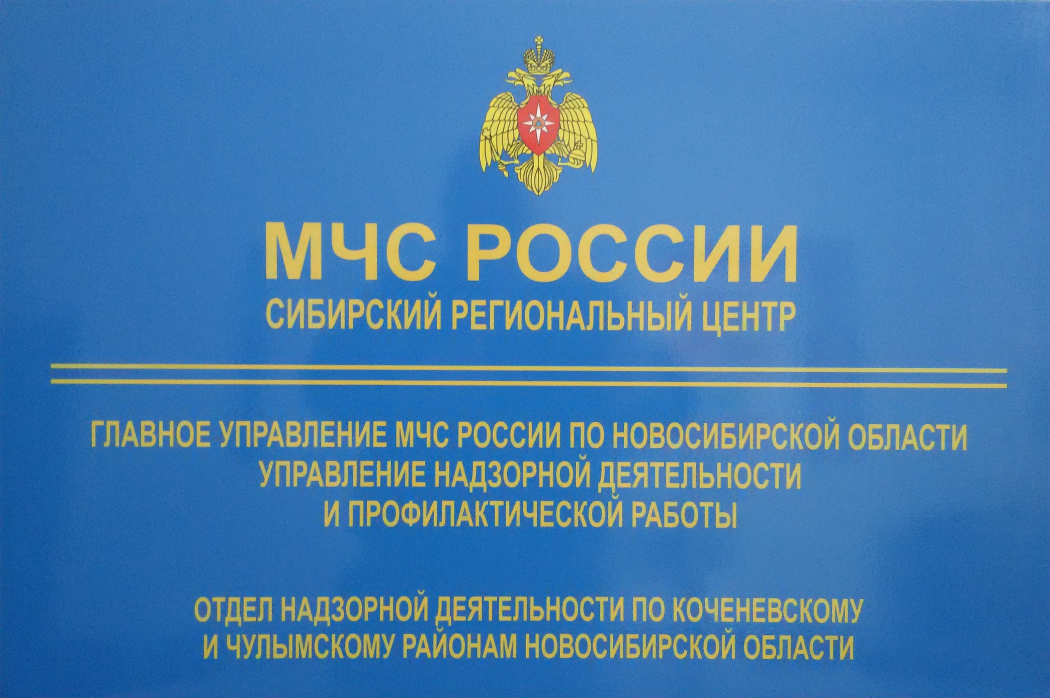

Сводка пожаров с 28.03.2016 г. по 03.04.2016 г.

За прошедшую неделю на территории Коченевского и Чулымского районов Новосибирской области произошло два пожара:
01.04.2016 г. в Коченевском районе р.п.Коченево в/ч 57849 произошел пожар в двухэтажном расселенном доме. Жертв и пострадавших нет. В результате пожара огнем повреждена комната на площади 30 кв.м. Причина пожара неосторожное обращение с огнем.
02.04.2016 г. в Коченевском районе р.п. Коченево по ул.Поселковая произошел пожар в бане. Жертв и пострадавших нет. В результате пожара огнем повреждено потолочное перекрытие в бане на площади 9 кв.м. Причина пожара неправильное устройство печного отопления(дымохода).

ПОЖАР – ЭТО НЕКОНТРОЛИРУЕМОЕ ГОРЕНИЕ ПРИЧИНЯЮЩЕЕ ВРЕД ЖИЗНИ И ЗДОРОВЬЮ ЧЕЛОВЕКА, А ТАКЖЕ ИМУЩЕСТВЕННЫЙ ВРЕД.
ГРАЖДАНЕ БЕРЕГИТЕ СВОИ И ЧУЖИЕ ЖИЗНИ, СОБЛЮДАЙТЕ ТРЕБОВАНИЯ ПОЖАРНОЙ БЕЗОПАСНОСТИ!
Информация предоставлена отделом надзорной деятельности по Коченевскому и Чулымскому районам Новосибирской области.

